「地産地消サポートクラブ会員向けキャンペーン」応募用紙

|  |  |  |  |
| --- | --- | --- | --- |
| （フリガナ）  氏　名 |  | 会員番号  （※） |  |
| 住　所 |  | | |
| 連絡先 | 電話番号　 　　－　　　－ 　 　 （ FAX 　　　 －　　　－　　　　） | | |

※まだ地産地消サポートクラブに登録していない方は、会員登録も行ってください。

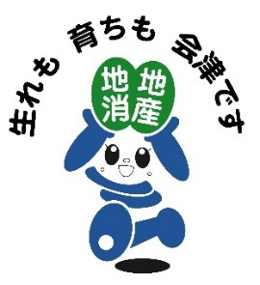１．応募する部門の□にチェックをしてください。

□１．「我が家の地産地消」部門

地元産農産物を、買って、食べて、使って、地産地消につなげよう！

□２．「自慢の地産地消メニュー」部門

□３．「お店で味わう地産地消」部門

□４．「地産地消川柳」部門

　　 □５．その他（上記以外の部門）

地産地消推進キャラクター

「あいちゃん」

　　※１部門につき申込みは１人１回となります。

　　※複数部門に申し込んでもかまいません。（その場合は新たな用紙にご記入ください。）

２．皆さんの地産地消活動を表す写真を裏面に１枚貼り付け、その活動内容を下記にお書きください。（自宅で栽培している野菜の種類や地産地消メニューのレシピ、料理に使った野菜や食育活動の内容など、写真の状況を具体的に説明してください）。川柳部門は、川柳に込めた思いなどをあわせてお書きください（写真の添付は不要です。）。

〔活動内容の説明〕（川柳部門は川柳と川柳に込めた思いなど）

〔活動内容の説明〕

裏面に写真をはってください（※川柳部門は不要）

こちらに、みなさんの地産地消活動を写した写真を１枚貼り付けてください。

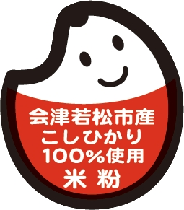

こめっこ法師

みなさんの地産地消の活動を写真で教えてね！

【注意事項】

　①応募用紙は返却いたしません。

　②応募いただいた内容は、地産地消だよりなどで紹介させていただく場合があります。（事前にご相談いたします）

　③当選者の発表は、商品の発送をもって代えさせていただきます。